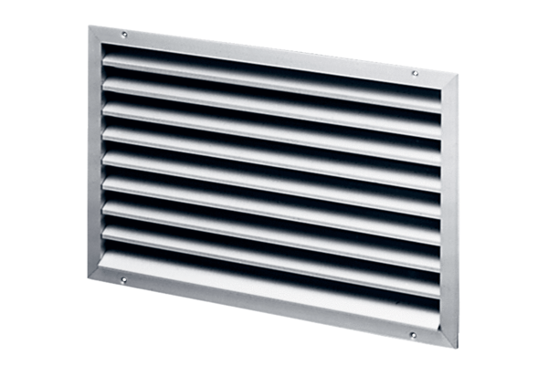Grille extérieure LAP 22Unité de conditionnement : 1 pièceGamme: D
Numéro de référence : 0151.0250Fabricant : MAICO

